15.08.2024 | город Новосибирск

ЗАКЛЮЧЕНИЕ
о результатах общественных обсуждений по проекту решения о предоставлении разрешения на отклонение от предельных параметров разрешенного строительства, реконструкции объекта капитального строительства индивидуальному предпринимателю Певневу А. А.
(далее – проект)

В целях соблюдения права человека на благоприятные условия жизнедеятельности, прав и законных интересов правообладателей земельных участков и объектов капитального строительства города Новосибирска по проектам решений о предоставлении разрешений на отклонение от предельных параметров разрешенного строительства, реконструкции объектов капитального строительства, на основании постановления мэрии города Новосибирска от 24.07.2024 № 5586 «О проведении общественных обсуждений по проектам решений о предоставлении разрешения на отклонение от предельных параметров разрешенного строительства, реконструкции объектов капитального строительства» проведены общественные обсуждения по проекту предоставления разрешения:
«Индивидуальному предпринимателю Певневу А. А. (на основании заявления в связи с тем, что конфигурация земельного участка является неблагоприятной для застройки) в части уменьшения предельного минимального количества машино-мест для стоянок индивидуальных транспортных средств для земельного участка с кадастровым номером 54:35:091395:1046 площадью 13878 кв. м по адресу: Российская Федерация, Новосибирская область, городской округ город Новосибирск, город Новосибирск, ул. Николаева, з/у 11 (зона научно-производственной (П-3)) для административного здания со встроенной автостоянкой с 349 машино-мест до
233 машино-мест в границах земельного участка.».
Начало общественных обсуждений принято с даты опубликования оповещения о начале общественных обсуждений по проекту решения в сетевом издании «Официальный интернет-портал правовой информации города Новосибирска», имеющем доменное имя сайта в информационно-телекоммуникационной сети «Интернет»: nskpravo.info и на официальном сайте города Новосибирска в информационно-телекоммуникационной сети «Интернет» по адресу: http://novo-sibirsk.ru – 25.07.2024.
В общественных обсуждениях по проекту решения приняло участие:
16 человек, в том числе эксперты общественных обсуждений.
Заключение о результатах общественных обсуждений по проекту подготовлено на основании протокола № 7-2024-ОПП от 14.08.2024.
Внесенные предложения и замечания участников общественных обсуждений по проекту решения, экспертов общественных обсуждений, а также аргументированные рекомендации комиссии по подготовке проекта правил землепользования и застройки города Новосибирска о целесообразности или нецелесообразности учета внесенных предложений и замечаний приведены в приложении к настоящему заключению.

По результатам проведения общественных обсуждений по проекту сделано следующее заключение:
1. Считать состоявшимися общественные обсуждения по проекту.
2. Процедура проведения общественных обсуждений по проекту осуществлена в соответствии с Градостроительным кодексом Российской Федерации, Федеральным законом от 06.10.2003 № 131-ФЗ «Об общих принципах организации местного самоуправления в Российской Федерации», решением Совета депутатов города Новосибирска от 24.06.2009 № 1288 «О Правилах землепользования и застройки города Новосибирска» и решением Совета депутатов города Новосибирска от 20.06.2018 № 640 «О порядке организации и проведения в городе Новосибирске общественных обсуждений и публичных слушаний в соответствии с законодательством о градостроительной деятельности».
3. Предоставить индивидуальному предпринимателю Певневу А. А. разрешение на отклонение от предельных параметров разрешенного строительства, реконструкции объекта капитального строительства (на основании заявления в связи с тем, что конфигурация земельного участка является неблагоприятной для застройки) в части уменьшения предельного минимального количества машино-мест для стоянок индивидуальных транспортных средств для земельного участка с кадастровым номером 54:35:091395:1046 площадью 13878 кв. м по адресу: Российская Федерация, Новосибирская область, городской округ город Новосибирск, город Новосибирск, ул. Николаева, з/у 11 (зона научно-производственной (П-3)) для административного здания со встроенной автостоянкой с 349 машино-мест до
233 машино-мест в границах земельного участка.

Заместитель председателя комиссии по подготовке проекта правил землепользования и застройки города Новосибирска | Е. В. Позднякова
Секретарь комиссии по подготовке проекта правил землепользования и застройки города Новосибирска | Е. В. Спасская

Приложение к заключению о результатах общественных обсуждений по проекту решения о предоставлении разрешения на отклонение от предельных параметров разрешенного строительства, реконструкции объекта капитального строительства индивидуальному предпринимателю Певневу А. А.

Внесенные предложения и замечания участников общественных обсуждений по проекту решения о предоставлении разрешения на отклонение от предельных параметров разрешенного строительства, реконструкции объекта капитального строительства индивидуальному предпринимателю Певневу А. А. (далее – проект решения), экспертов общественных обсуждений, а также аргументированные рекомендации комиссии по подготовке проекта правил землепользования и застройки города Новосибирска (далее – комиссия) о целесообразности или нецелесообразности учета внесенных предложений и замечаний

№ п. | Сведения о внесенных предложениях и замечаниях | Содержание предложений и замечаний  (содержание предложений и замечаний приведено в редакции участников общественных обсуждений) | Аргументированные рекомендации комиссии о целесообразности или нецелесообразности учета внесенных предложений и замечаний

1 | 2 | 3 | 4
1. | Регистрационный номер – 1, порядковый номер пункта – 4,  инициатор – эксперт;  регистрационный номер – 2, порядковый номер пункта – 4  инициатор – эксперт | Предоставить разрешение. | Учет внесенных предложений целесообразен в связи с тем, что конфигурация земельного участка является неблагоприятной для застройки; соблюдение требований технических регламентов подтверждено заключением, выданным уполномоченной в соответствии с законодательством Российской Федерации организацией.
2. | Инициатор – участник общественных обсуждений  регистрационный номер 4.1 | Ситуация с парковочными местами критическая. Против сокращения парковочных мест при строительстве административного здания по ул. Николаева, з/у 11. | Учет внесенных предложений нецелесообразен в связи с тем, что конфигурация земельного участка является неблагоприятной для застройки; соблюдение требований технических регламентов подтверждено заключением, выданным уполномоченной в соответствии с законодательством Российской Федерации организацией.
3. | Инициатор – участник общественных обсуждений  регистрационный номер 4.2 | Возражаю против предоставления разрешения на отклонение от предельных параметров разрешенного строительства ИП Певнева А.А. в части уменьшения количества парковочных мест в связи с большой плотностью существующей застройки | Учет внесенных предложений нецелесообразен в связи с тем, что конфигурация земельного участка является неблагоприятной для застройки; соблюдение требований технических регламентов подтверждено заключением, выданным уполномоченной в соответствии с законодательством Российской Федерации организацией.
4. | Инициатор – участник общественных обсуждений  регистрационный номер 4.3 | не согласно с предоставлением разрешения на отклонение от предельных параметров разрешенного строительства ИП Певнева А.А. в части уменьшения предельного минимального количества машино-мест для стоянок на ЗУ 54:35:091395:1046 в связи с большой плотностью существующей застройки. | Учет внесенных предложений нецелесообразен в связи с тем, что конфигурация земельного участка является неблагоприятной для застройки; соблюдение требований технических регламентов подтверждено заключением, выданным уполномоченной в соответствии с законодательством Российской Федерации организацией.
5. | Инициатор – участник общественных обсуждений  регистрационный номер 4.4 | Я проживаю в Советском районе г. Новосибирска. Один из офисов организации, в которой я работаю, находится на ул. Николаева. Так же рядом находится офис известного банка. В этом месте и так очень плохо с парковочными местами - в будни в рабочее время, поэтому я категорически против из-за неблагоприятной для строительства конфигурации земельного участка снижать нормативы парковочных мест.. | Учет нецелесообразен в связи с тем, что предложение внесено с нарушением ч. 3, 12 ст. 5.1 Градостроительного кодекса Российской Федерации.
6. | Инициатор – участник общественных обсуждений  регистрационный номер 4.1.1 | 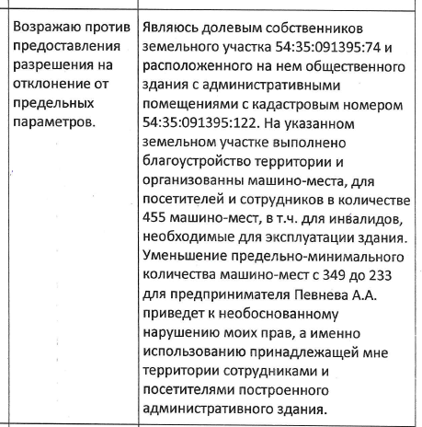 | Учет нецелесообразен в связи с тем, что предложение внесено с нарушением ч. 3, 12 ст. 5.1 Градостроительного кодекса Российской Федерации.
7. | Инициатор – участник общественных обсуждений  регистрационный номер 4.1.2 | 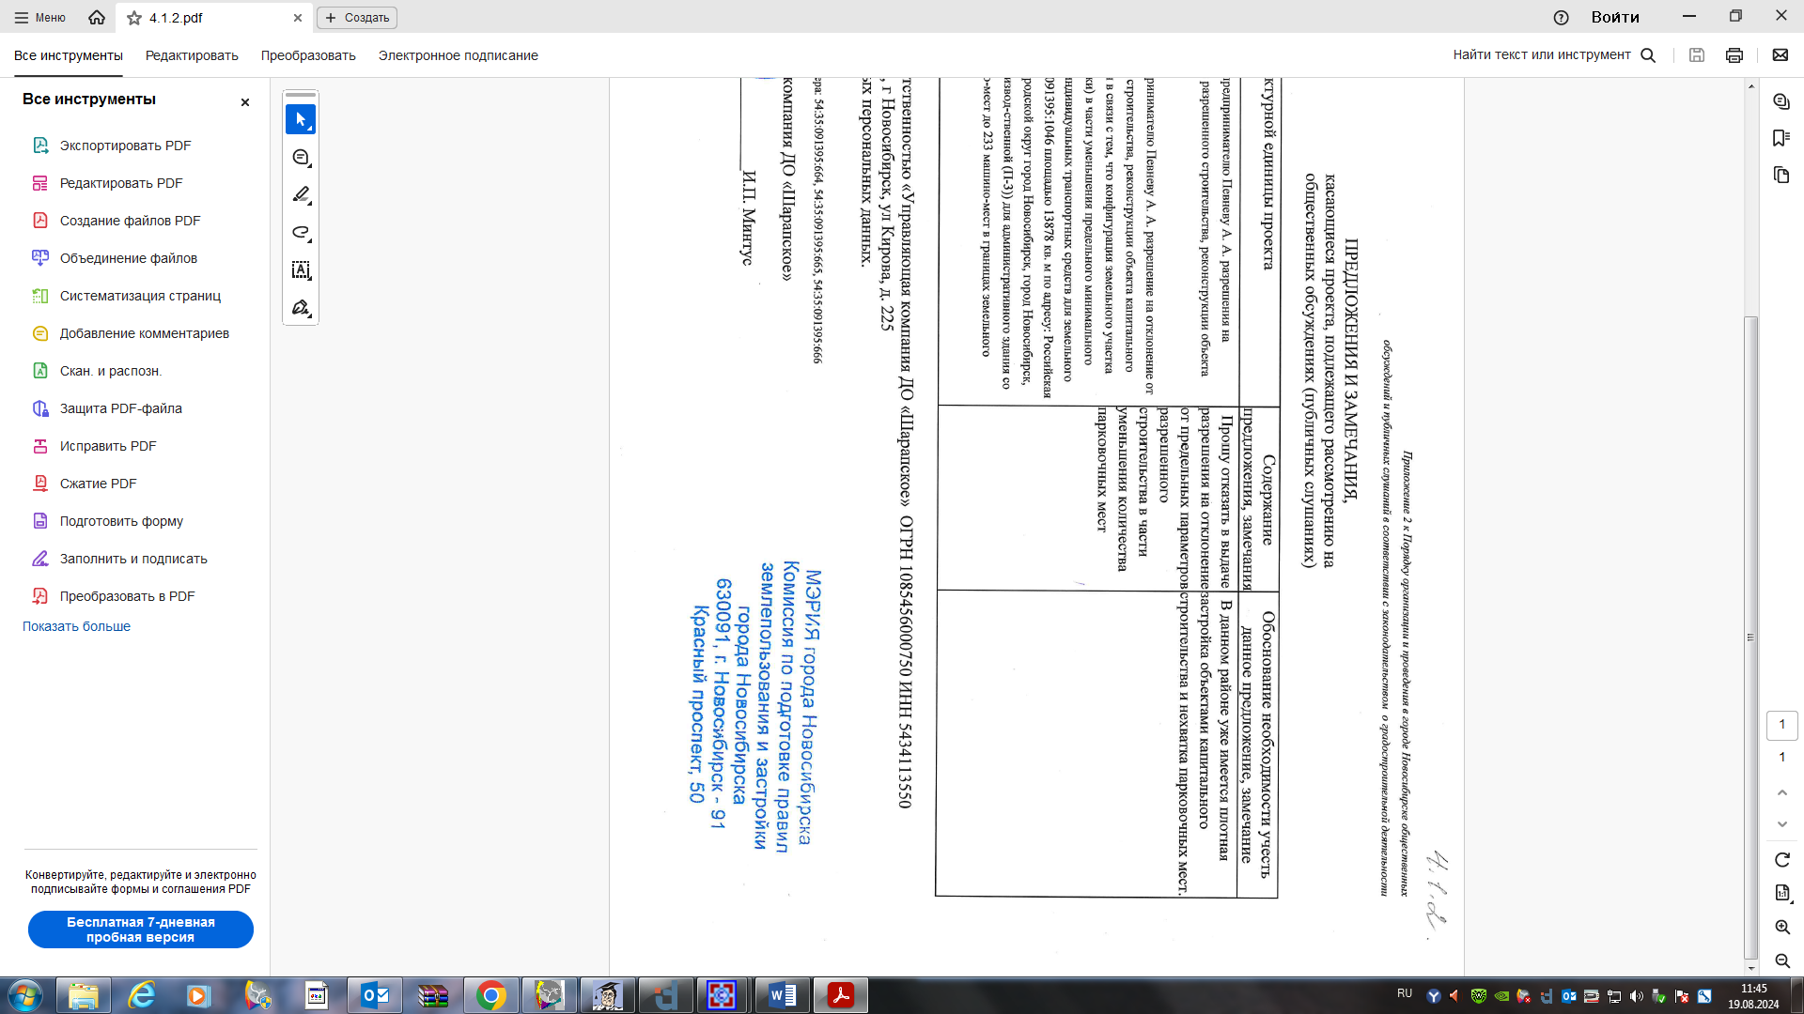 | Учет внесенных предложений нецелесообразен в связи с тем, что конфигурация земельного участка является неблагоприятной для застройки; соблюдение требований технических регламентов подтверждено заключением, выданным уполномоченной в соответствии с законодательством Российской Федерации организацией.
8. | Инициатор – участник общественных обсуждений  регистрационный номер 4.1.3 | 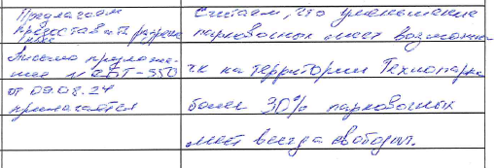 | Учет внесенных предложений целесообразен в связи с тем, что конфигурация земельного участка является неблагоприятной для застройки; соблюдение требований технических регламентов подтверждено заключением, выданным уполномоченной в соответствии с законодательством Российской Федерации организацией.
9. | Инициатор – участник общественных обсуждений  регистрационный номер 4.1.4 | 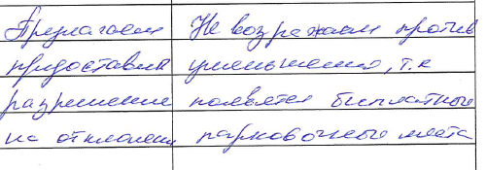 | Учет внесенных предложений целесообразен в связи с тем, что конфигурация земельного участка является неблагоприятной для застройки; соблюдение требований технических регламентов подтверждено заключением, выданным уполномоченной в соответствии с законодательством Российской Федерации организацией.
10. | Инициатор – участник общественных обсуждений  регистрационный номер 4.1.5 | 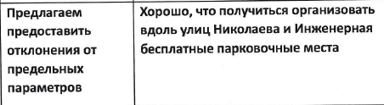 | Учет внесенных предложений целесообразен в связи с тем, что конфигурация земельного участка является неблагоприятной для застройки; соблюдение требований технических регламентов подтверждено заключением, выданным уполномоченной в соответствии с законодательством Российской Федерации организацией.
11. | Инициатор – участник общественных обсуждений  регистрационный номер 4.1.6 | 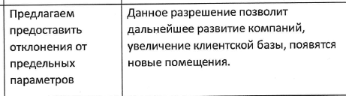 | Учет внесенных предложений целесообразен в связи с тем, что конфигурация земельного участка является неблагоприятной для застройки; соблюдение требований технических регламентов подтверждено заключением, выданным уполномоченной в соответствии с законодательством Российской Федерации организацией.
12. | Инициатор – участник общественных обсуждений  регистрационный номер 4.1.7 | 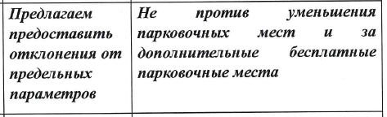 | Учет внесенных предложений целесообразен в связи с тем, что конфигурация земельного участка является неблагоприятной для застройки; соблюдение требований технических регламентов подтверждено заключением, выданным уполномоченной в соответствии с законодательством Российской Федерации организацией.
13. | Инициатор – участник общественных обсуждений  регистрационный номер 4.1.8 | 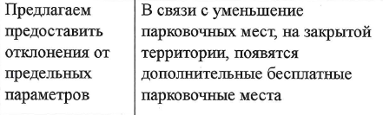 | Учет внесенных предложений целесообразен в связи с тем, что конфигурация земельного участка является неблагоприятной для застройки; соблюдение требований технических регламентов подтверждено заключением, выданным уполномоченной в соответствии с законодательством Российской Федерации организацией.
14. | Инициатор – участник общественных обсуждений  регистрационный номер 4.1.9 | 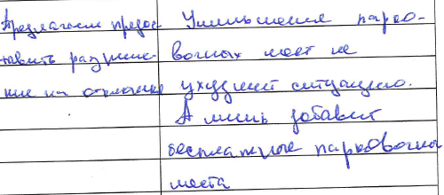 | Учет внесенных предложений целесообразен в связи с тем, что конфигурация земельного участка является неблагоприятной для застройки; соблюдение требований технических регламентов подтверждено заключением, выданным уполномоченной в соответствии с законодательством Российской Федерации организацией.
15. | Инициатор – участник общественных обсуждений  регистрационный номер 4.1.10 | 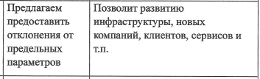 | Учет внесенных предложений целесообразен в связи с тем, что конфигурация земельного участка является неблагоприятной для застройки; соблюдение требований технических регламентов подтверждено заключением, выданным уполномоченной в соответствии с законодательством Российской Федерации организацией.

______________

